**UNIVERSIDAD TECNOLOGICA DE PANAMA**

**FACULTAD DE INGENIERIA DE SISTEMAS COMPUTACIONALES**

**LIC. DESARROLLO DE SOFTWARE**

Desarrollo de Software IX

Informe

“Marketing en el comercio electrónico”

Integrantes:

Gutiérrez, Joel 3-738-2358

Quinzada, Isaac 6-719-1977

Grupo:

1LS – 141

Profesor:

Erick Agrazal

Fecha de Entrega:

05/04/2018

Semestre I

2018

**Marketing en el comercio electrónico**

¿Qué es el marketing en el comercio electrónico?

*“El e-commerce marketing o marketing de comercio electrónico, es la práctica de guiar al comprador online a un sitio de comercio electrónico y persuadirlo a comprar productos y servicios en línea. El e-commerce marketing puede incluir prácticas como:*

* *SEO que ayuden al sitio a rankear más alto en las listas de búsqueda orgánica.*
* *Afiliaciones con sitios reconocidos a través del marketing referencial o anuncios en banners*
* *Retención de clientes a través del email marketing.”*

Social:

Las redes sociales son muy utilizadas hoy en día por las empresas para dar a conocer sus productos a la población, ya que, cuando estas personas comparten o dan “me gusta” a una publicación se logra abarcar un gran sector del mercado.

Las estrategias van desde publicaciones, creaciones de páginas, concursos, cupones y en algunos casos juegos.

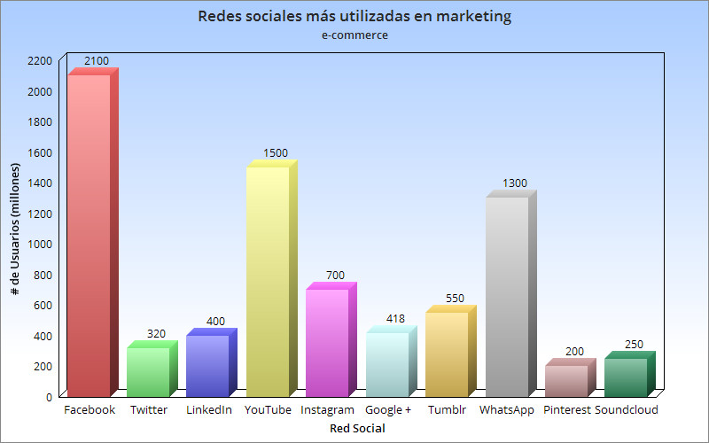

Un estudio realizado por Goldman Sachs ayudó a revelar que los usuarios que son fanáticos de una marca o de un producto contribuyen enormemente al publicitar las mismas mediante Facebook, además de comprar sus productos.

Para el año 2013, 88% de las empresas de Estados Unidos utilizaban las redes sociales para publicitar sus marcas. En casos como el Ford Focus esto facilitó atraer a un público más joven, cerca de 10000 fans en Facebook y 350000 visualizaciones en Youtube lograron este objetivo.

Media:

Las mejores tácticas suelen ser conocer a la audiencia, qué redes sociales suelen utilizar, cuánto tiempo dedican en ellas y a quiénes suelen seguir.

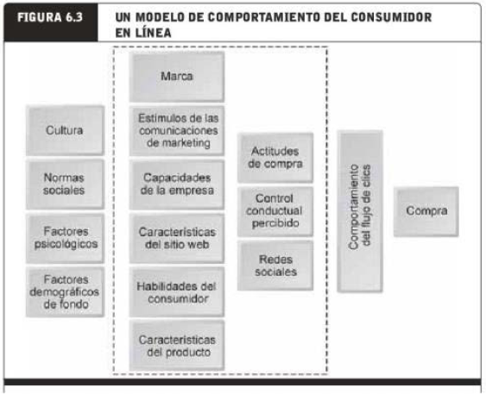

*Figura 6.3 – E-commerce Kenneth C. Laudon | Carol Guercio Traver*

*El modelo de comportamiento del consumidor nos muestra cómo su decisión se moldea debido a factores demográficos, otros factores intermedios y por último se ve influida por el flujo de clics la cual determinará su compra.*

El comportamiento del flujo de clics suele referirse a la cantidad de transacciones que realiza el cliente al desplazarse por el sitio web pasando por varios sitios hasta el momento de comprar.

La audiencia en internet mantiene una tendencia a concentrarse entre personas bien informadas, prósperas y jóvenes. Un buen análisis del flujo de clics permitirá conocer las distintas razones por las que nuestros posibles compradores entraran a nuestro sitio web, permitiendo mejorar considerablemente nuestro marketing.

Aproximadamente un 28% de las personas no suelen comprar en línea, debido en gran parte al factor confianza por lo cual, nuestro marketing también debe ir enfocado en mejorar la confianza de nuestros posibles compradores.

**Marketing móvil**

El marketing móvil llego a los consumidores por medio de los dispositivos móviles como los teléfonos inteligentes y tabletas, gracias a los avances tecnológicos en los últimos años han hecho que los Smartphone sean parte esencial de nuestras vidas tanto como en los negocios y para muchos consumidores.

El marketing distribuido en la plataforma móvil creció rápidamente en los últimos años haciendo que las inversiones crezcan miles millones al año pero sigue siendo un porcentaje pequeño en el mundo del marketing.

Gracias al internet, aplicaciones y las nuevas tecnologías móviles han revolucionado por completo el sector del comercio electrónico y las compras online. Ahora los consumidores recurren cada vez más a estas formas de marketing por los fácil se hizo hacer estas funciones, y es sin duda que el comercio electrónico esta para ser una de las mejores épocas

Hay factores que favorecen el comercio electrónico móvil

* 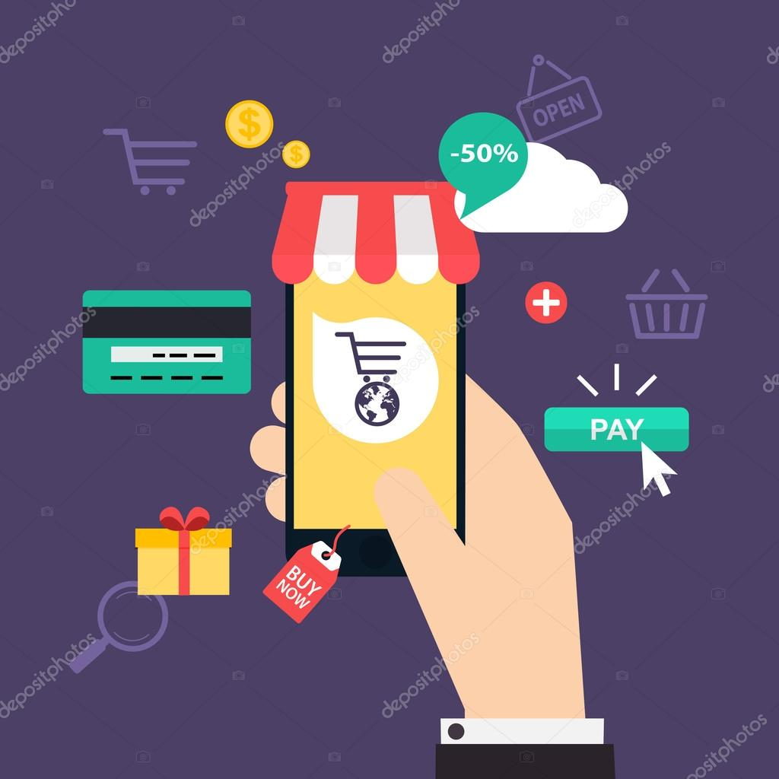Permite a los usuarios comunicación con sus empresas, clientes o colaboradores a través del uso de dispositivos móvil
* La publicidad que se puede dar a través de las redes sociales, aplicaciones u otras formas que nos brinda el internet
* El aumento continuo de los consumidores que utilizan dispositivos móviles para tener acceso a contenidos online para realizar compras o ver publicidad o artículos que hay en la red
* El potencial del marketing viral en las redes sociales, de reenviar mensajes, promocionar sus productos, etc.
* Las fuertes inversiones de los principales actores del comercio electrónico para tener presencia en los dispositivos móviles, adaptando contenido, generando aplicaciones y servicios específicos para los usuarios de dispositivos móviles actuales.

Hablando de aplicaciones hay varias empresas que tienen sus aplicaciones para móviles el cual favorece mucho a los usuarios ya que gracias a las compras online les facilita a muchos el comercio internacional, comprar cosas que en épocas anteriores era difícil de conseguir porque no era del país del usuario, gracias a esto el mercado online y el comercio electrónico creció numerosamente al ir transcurriendo los años y se tiene estimado un incremento mayor cada años que vaya avanzando la tecnología.

**Marketing local**

Los ecommerce crecen a un ritmo superior del 20% al año. La economía local y la democratización de las tecnologías ofrecen un nuevo panorama a los pequeños comerciantes como los es la digitalización.

La aplicación de nuevas tecnologías en cualquiera industria está ayudando a incrementar las ventas y la productividad, son muchos los negocios que han entrado en el mundo digital para hacer frente al crecimiento del comercio electrónico, pero los hábitos de consumo están cambiando y ya son muchos los usuarios que prefieren realizar sus compras desde smartphones u ordenadores a acercarse a una tienda física.

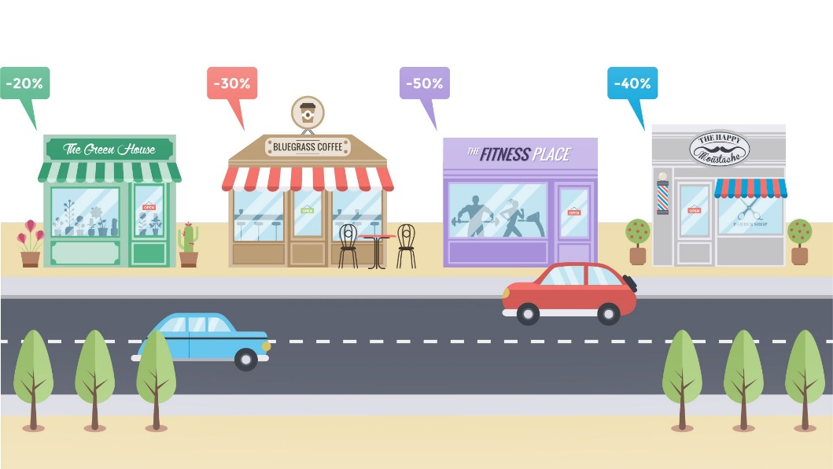  
https://www.efe.com/efe/espana/comunicados/el-comercio-local-se-suma-a-la-digitalizacion-y-al-marketing-de-proximidad/10004010-MULTIMEDIAE_3185550

La digitalización de un comercio no solo aplica crear una aplicación o un sitio web en la que es para vender los productos, las ventajas de tener al usuario en nuestras manos es ir más allá de ayudar a realizar más el marketing y hace más efectivo sus compras.

Los comercios locales se transforman y el marketing que se aplicaban hasta el momento también. El marketing en el comercio electrónico se expande entre las nuevas prácticas de los comerciantes con el uso de aplicaciones móviles, los comerciantes pueden ofrecer a sus clientes desde tarjetas de créditos u otras, recompensas digitales hasta cupones de descuento, esto ha hecho que varios que tienen marketing local deban hacer ofertas para atraer a sus clientes ya que esta es una de las formas de llamar la atención de muchos consumidores.

Asimismo, no todas las acciones tienen que pasar al marco digital, gracias al uso de otras tecnologías los comerciantes pueden jugar con la posiciones de los usuario y llevar lo digital a lo físico.

**Conclusión**

Gracias al marketing en el comercio electrónica ha hecho evolucionar las formas de compras online, pagos y otras cosas más, ha facilitado estas mismas por la forma fácil que es hacer estas acciones desde un dispositivo móvil u ordenador, pero también ha afectado a el marketing local por que los usuarios no deben ir a las tiendas físicas a hacer las compras, pero debieron tomar medidas para también aprovechar las tecnologías y crecer por su parte de una manera distinta pero factible a los usuarios.

Además de que esto del comercio electrónico cada vez más va creciendo cada vez que va cambiando la tecnologías y mejorando y lo que implica muchos cambios a través de los años.

Joel Gutiérrez

El uso de las redes sociales para dar a conocer nuestro producto es muy importante en nuestros días ya que nos permite atraer a un gran sector de la población incluyendo personas jóvenes que probablemente no conocían nuestras marcas. Además al ser compartidas nuestras publicaciones, ofertas, concursos nos favorecen enormemente, ahorrando una cantidad considerable en publicidad.

Para ofrecer una grandiosa campaña de marketing es importante considerar las redes sociales que utilizan nuestros posibles clientes y el tiempo que invierten en ellas.

Isaac Quinzada